*Газета МБДОУ «Детский сад №9» ст.Новопластуновская*

*Выпуск №1 (сентябрь) 2017 г.*



**Газета «КАЗАЧОК»**

***Детский сад – семья: нас объединяют дети!***

***Здравствуйте, дорогие наши читатели! Мы рады снова встрече с вами!***

Вот и закончилось лето и наступило самое прекрасное время года – Осень. Время, когда уходит жара лета, но еще нет зимних холодов. Яркое солнце, от которого не хочется прятаться в тень, как в июле. Лес из зеленого превращается в багряно-желтое чудо. И у нас в голове вертятся знакомые нам еще со школьной скамьи строчки «Это осень, мой друг, это клин журавля, это звук сотрясаемых в яблоке зерен…» или «Осенняя пора, очей очарованье….».

Осень – начало учебного года, начало новых открытий и новых достижений. Желаем Вам и Вашим детям новых свершений, желаем ярко и интересно прожить этот учебный год! Как всегда, на страницах газеты «Родничок» мы будем ежемесячно знакомить Вас с жизнью детского сада, о наиболее ярких событиях, интересных мероприятиях. Вас же, в свою очередь, просим делиться с нами интересным опытом своего семейного воспитания. В нашей газете всегда свободны страницы для Ваших мыслей, советов, пожеланий! Надеемся, что наше сотрудничество будет плодотворным.

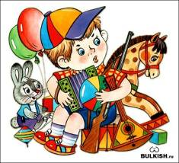

*Газета МБДОУ «Детский сад №9» ст.Новопластуновская*

*Выпуск №1 (сентябрь) 2017*

**СОВЕТ ОТ ВОСПИТАТЕЛЯ.**

***Топ - топ, топает малыш****.*

Вот и настало первое сентября. Ребята вернулись в детский сад к своим воспитателям и друзьям. На замену нашим выпускникам пришли маленькие «крохи», которым предстоит ещё совершить удивительное путешествие в страну дошкольного детства.

Начало посещения ребенком ДОУ - это важнейший период в жизни семьи, изменение уже сложившегося стереотипа семейной жизни, новые обязанности родителей. Теперь перед вами стоит вопрос: как подготовить ребенка к посещению детского сада? Как помочь ему легче адаптироваться?

Чем старше ребенок, тем быстрее происходит его адаптация к ДОУ. Большое значение имеет также психоэмоциональное состояние матери. Придумайте ритуал встречи и прощания, делайте ребенку сюрприз, который он найдет в шкафчике, когда придет в детский сад. Разрешите ему взять игрушку, украсить шкафчик по его усмотрению или оставьте свою вещицу, за которой обязательно придете.

Во время адаптации некоторое время мамам разрешается присутствие в группе, можно покормить ребенка завтраком или обедом.

На основании опыта можно отметить, что 3-4 недели – это достаточный срок для адаптации ребенка от 1 до 3 лет. В первой и во второй группе раннего возраста детей встречают три опытных воспитателя –Киреева Татьяна Николаевна Колесникова Елена Александровна и Заиченко Олеся Алексеевна. Будьте уверены, плачущих детей, всегда приласкают мягкие нежные руки воспитателя. Достаточно посадить ребенка на руки, прижать к себе и он уже доверяет тебе себя полностью. Иногда адаптация бывает сложной и затянувшейся, ребенок плохо себя чувствует, не ест, не спит, не играет. Но не стоит отчаиваться, пройдет время и он привыкнет к новому общению. Таким детям необходимо особое внимание со стороны родителей.

*Газета МБДОУ «Детский сад №9» ст.Новопластуновская*

*Выпуск №1 (сентябрь) 2017*

**Памятка для родителей**

**Для него началась новая жизнь**.

Чтобы ребёнок вступил в неё радостным, общительным, повзрослевшим, предлагаем несколько рекомендаций:

1.Постарайтесь в семье создать спокойную дружескую атмосферу

2.Установите единые требования к ребёнку, будьте последовательны в их предъявлении

3. Будьте терпеливы

4.Формируйте у детей навыки самообслуживания и личной гигиены

5.Поощряйте игры с другими детьми, расширяйте круг общения со взрослыми

6.Когда ребёнок с Вами разговаривает, слушайте его внимательно

7.Если ребёнок что-то делает, присоединяйтесь и комментируйте его и свои действия

8.Говорите с малышом короткими фразами, медленно. В разговоре называйте словом предметы и действия.

9.Давайте простые, понятные объяснения

10.Каждый день читайте малышу

11.Заботьтесь о том, чтобы у ребёнка были новые впечатления

12.Занимайтесь с малышом совместно творческой деятельностью: играйте, лепите, рисуйте...

13.Поощряйте любопытство, не скупитесь на похвалу.

*Газета МБДОУ «Детский сад №9» ст.Новопластуновская*

*Выпуск №1 (сентябрь) 2017*

**Консультация для родителей.**

**«Игровая деятельность в семье»**

**«Игра-это огромное светлое окно, через которое духовный мир ребенка вливается живительный поток представлении, понятии об окружающем мире. Игра это искра, зажигающая огонёк пытливости и любознательности»**

**В. А. Сухомлинский.**

Детство - это особый мир, который сохраняется в душе человека на всю жизнь, если в нем царят счастье и радость быть самим собой. Мир фантазии, выдумки у детей связан с игрой. Во все исторические времена дети разных народов играли и играют, подражая взрослым, реализуя свои желания и творческие потребности.

Игра - это самое важное, интересное и значимое для ребенка. Это и радость, и познание, и творчество. Игровая деятельность является ведущей для дошкольника. Умение играть ребенок приобретает в процессе своего развития. Правильно развивающийся ребенок - это, без сомнения, играющий ребенок. Игра - определенное отношение мира к ребенку и ребенка к миру, ребенка к взрослому и взрослого к ребенку, ребенка к сверстнику, сверстника к нему.

Взрослые всегда стараются окружить своего малыша любовью, заботой, вниманием, лаской. Они стараются научить его радоваться жизни, доброжелательно относиться к окружающим. Хорошо, если всё это происходит в игре, т. к. именно она - желанная и незаменимая в детском возрасте. Являясь ведущей формой жизнедеятельности ребенка, она развивает физические, психические, интеллектуальные способности и формирует эстетические чувства. Игра «держит в форме» все человеческие способности сообразительность, наблюдательность, ловкость, выносливость, умение общаться так, как этого требуют обстоятельства. Детская игровая культура служит приобщением ребенка к сообществу людей - взрослых и сверстников, поэтому совместная игровая деятельность является основой накопления культурного опыта и развития навыков творческой деятельности.

Современные условия жизни таковы, что дети часто могут играть только в детском саду, дома на игру просто не остается времени - родители поставлены в довольно жесткие условия. Они стараются дать детям как можно больше знаний, помочь

получить достойное образование попытаться перенести игровую деятельность в семью.

Игра и игровое общение с ребёнком в семье - это забота о его развитии, психологическом и эмоциональном здоровье. Создание благоприятной игровой среды дома, позволяют ребенку передавать впечатления и знания об окружающей действительности, полученные вне дома. Очень важно, чтобы взрослый в семье принимал участие в игре с ребенком показывая малышу игровые способы, понимал важность игры для малыша. Через выполнение игровой роли осуществляется связь ребенка с миром взрослых. Именно игровая роль в концентрированной форме воплощает связь ребенка с обществом.

Таким образом, чтобы понять внутренний мир ребенка, нужно изучить язык игры. В игре дети «говорят» с помощью игрушек, игровых действий, сюжета, ролей. Играя, ребенок легче устанавливает связь с миром взрослых и с миром вообще, у него появляются навыки внутреннего диалога, необходимого для продуктивного мышления. Именно участие в игре взрослого наравне с ребенком дает малышу возможность почувствовать, что мама и папа такие же, как он, им можно доверять.

Игра пронизывает всю жизнь ребёнка, особенно дома. Поэтому не использовать её, как средство воспитания в семье - большое упущение. Но, и как всякое средство педагогического воздействия, воспитание в игре требует от родителей постоянных наблюдений, размышлений и необходимости время от времени жертвовать своим личным временем: оторваться вечером от телевизора, не сходить в кино.



*Газета МБДОУ «Детский сад №9» ст.Новопластуновская*

*Выпуск №1 (сентябрь) 2017*

**НАШИ ПРАЗДНИКИ**

***День знаний в ДОУ***

Сентябрь – начало учебного года не только в школах, но и в дошкольных образовательных учреждениях.1 сентября – светлый и радостный день, когда природа одевается в яркие осенние наряды.

В детском саду №9 «Ромашка» в этот день красиво и торжественно — проводится **День знаний**  — самый волнующий и запоминающийся из всех праздников. В садике все украшено шарами, разноцветными флажками.

Здравствуйте, взрослые!

Здравствуйте, дети!

Очень мы рады сегодняшней встрече!

Учиться спешит самый разный народ.

По Родине нашей День знаний идёт.

Красный день в календаре!

Праздник знаний в сентябре.

Этот праздник всех важней,

Этот праздник всех детей.

Этот день у нас повсюду

Отмечает вся страна.

Этот день он самый лучший,

Добрый день календаря!

**День знаний в детском саду** требует тщательной подготовки. Еще в августе коллектив детского сада начинает подготовку к этому дню. Надо продумать сценарий, выбрать ведущего, подготовить костюмы для сказочных персонажей.

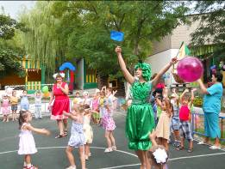

День знаний в детском саду проходит интересно и познавательно. Воспитанники подготовительных групп посещают школу, дарят выступления первоклассникам и всем школьникам. Этот «привет» от дошколят стал традиционным в СОШ № 8

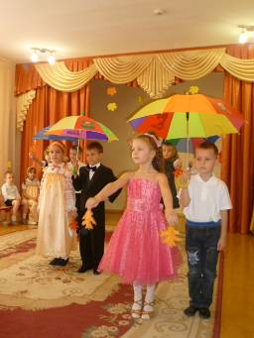

Под руководством воспитателя Марченко Елены Анатольевны был разучен танец с зонтиками. Выступления дошколят всегда сопровождаются аплодисментами.

А в МБДОУ остальных ребят ждал праздник на стадионе. Под звуки известных песенок ребятишки с интересом ждут появления сказочных персонажей. И вот они – озорные девчонки. Они любят поиграть в интересные подвижные игры , а еще загадывают загадки про школу и школьные принадлежности, танцуют и веселятся. Каждый дошкольник готовиться стать школьником. И наши малыши старались разгадать все загадки, быть внимательным в играх. Ребята веселились, отгадывали загадки, пели песни и танцевали, рисовали на асфальте.

А после праздника всех ждали угощения!

*Газета МБДОУ «Детский сад №9» ст.Новопластуновская*

*Выпуск №1 (сентябрь) 2017*

**День воспитателя и дошкольного работника**.

**История и традиции праздника.**

***Воспитание — дело трудное, и улучшение его условий — одна из священных обязанностей каждого человека, ибо нет ничего более важного, как образование самого себя и своих ближних. »***

**Сократ**

**В последние дни сентября отмечается профессиональный праздник - день воспитателя или день работников дошкольных заведений. Воспитатели детских садов и других учреждений дошкольного образования всеми уважаемы. Ведь воспитатели закладывают основу характера и способностей детей, учат постигать секреты окружающего мира, любить свою Родину, дают первые навыки общения в коллективе, воспитывают уверенность в своих силах, умение преодолевать трудности, принимать решения, отвечать за свои поступки, находить компромиссы.**

**Начиная с 2004 года, по инициативе группы российских педагогических изданий 27 сентября отмечают профессиональный праздник воспитатели детского сада и дошкольные работники образования.**

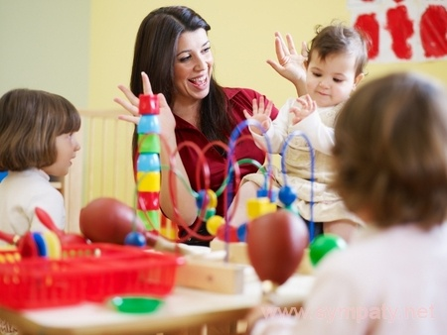**Именно 27 сентября в 1863 году в Петербурге был открыт первый детский сад. Основателем его стала Аделаида Семеновна Симонович, русский педагог, человек с незаурядным энтузиазмом и фантазией. В детский сад брали детей 3-8 лет, с ними проводили различные игры, занимались конструированием и даже преподавали курс «родиноведения».**

**В этот день 27 сентября воспитатели детских садов и вспомогательный персонал будут окружены особой любовью, вниманием и уважением детей и родителей, все в этот день будет для самых терпеливых, чутких и отзывчивых воспитателей!**

*Газета МБДОУ «Детский сад №9» ст.Новопластуновская*

*Выпуск №1 (сентябрь) 2017*

*«Кто работает в саду».*

*Каждый день эти люди спешат в детский сад, чтобы вновь и вновь встретится с детством. Они – сотрудники детского сада, люди, которые окружают ваших детей заботой и вниманием, стараются, чтобы детям было комфортно, уютно и весело.*

*Прочтите детям стихи о людях, работающих в детском саду, воспитывайте уважительное отношение к их труду.*

**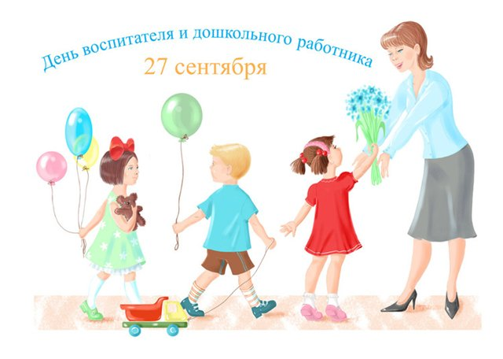*Воспитатель.***

Кого так любят «почемучки»  
И уважают непоседы?  
К кому детишки тянут ручки?  
Кто знает детские секреты?  
Ответ один – ходите в садик!  
Народ там добрый и веселый.  
Все дети знают: воспитатель –  
Все лучшее, что есть до школы!

**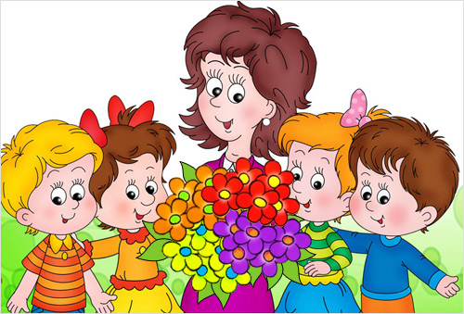*Няня.***

В группе у нас всегда чистота.   
Сверкает и пол, и посуда.   
Нянечка наша с утра   
Наводит порядок повсюду.

Да и детишек она приучает   
На стол накрывать и опрятными быть,   
Каждый проказник, конечно же, знает:   
Труд нашей няни нужно ценить.

**Повар.**

Варит кашу, суп, компоты,

Жарит сочные котлеты.

Делает с большим стараньем

Запеканки и омлеты

- Что за запах? Пахнет вкусно!

Он печет пирог с капустой

Повару совсем не лень

Нам готовить каждый день.

*Газета МБДОУ «Детский сад №9» ст.Новопластуновская*

*Выпуск №1 (сентябрь) 2017*

**Как стать самым лучшим отцом?**



*Хороший вы отец, или не совсем – выяснится со временем. Кем станут дети, какими будут их отношения с престарелыми родителями – вот критерии успешности воспитательного процесса. Несмотря на наличие исторического опыта, каждому приходится действовать методом проб и ошибок, набивать собственные шишки.*

*Возможно, их будет меньше, если прислушаться к некоторым советам.*

**Правильно расставьте приоритеты.** Дети – самое важное, что есть в нашей жизни. Папа, живущий полноценной жизнью – пример, модель будущего для ребенка.

**Научитесь говорить нельзя.** Расшалившийся малыш – веселое и приятное зрелище, если[*шалостей*](http://shkolazhizni.ru/archive/0/n-10602/)в меру. Когда эмоций «через край», не надо уговаривать и убеждать баловника. Дайте малышу почувствовать, что вы всегда в курсе его дел и всегда лучше него понимаете, что хорошо, а что плохо.

**Не предлагайте выбора.** Мы иногда ставим ребенка перед выбором: «Убери в комнате, иначе никаких компьютеров сегодня». А это значит, что ребенок должен определиться, что ему важнее, выполнить требование или остаться без удовольствия. Получается, что[*отцовский авторитет*](http://shkolazhizni.ru/archive/0/n-18037/)не так уж и незыблем.

**Поддерживайте авторитет взрослых.** Вокруг детей много людей, старше их по возрасту. Постарайтесь все спорные ситуации разрешать без присутствия малолетних наблюдателей.

**Не возводите себя на пьедестал**. Признавайте свои недостатки, не отрицайте собственных ошибок, не бойтесь[*извиниться*](http://shkolazhizni.ru/archive/0/n-5436/) перед ребенком.

**Воспитывайте преданность семье.** Семейные отношения должны быть главнее всех остальных. В трудных ситуациях, конфликтах с внешним миром всегда принимайте сторону ребенка и требуйте от него аналогичного отношения к себе и близким. А кто прав или виноват, можно выяснить позднее в семейном кругу.

**Всегда оставайтесь мужчиной.** Но не переусердствуйте. Сегодня глупо делить[*домашние обязанности*](http://shkolazhizni.ru/archive/0/n-19702/)на мужские и женские. Но ребенку нужен и отец, и мать, потому что мы различны. Даже если семейный бюджет обеспечивает в основном мама, а ужин готовит чаще папа, это не повод забывать о мужских чертах характера, решительности, энергичности и силе.



*Помните, чтобы быть хорошим отцом – мало поступать правильно.*

*Нужно искренне стремиться к этому и гордиться собственными успехами.*



Консультация для родителей.

«Осенние прогулки с детьми».

Уважаемые родители!

Как сделать так, чтобы осенняя прогулка стала для детей интересной и познавательной? Чем можно занять ребёнка на прогулке осенью? Эта консультация поможет вам найти ответы на некоторые вопросы.

        Осень переходный сезон, в это время природа очень быстро меняется. Сначала появляются яркие краски, потом листва с деревьев опадает, и они становятся серыми и унылыми. Температура воздуха понижается, и ребенок понимает, что на улице с каждым днем становится все холоднее. Одежда становится объемной, тяжелой и не очень удобной. Но именно в это время года легко привлечь внимание детей к природе, заинтересовать их и показать, как устроена жизнь.

▪  «Гербарий» Одно из интереснейших занятий в это время года — сборка гербария.

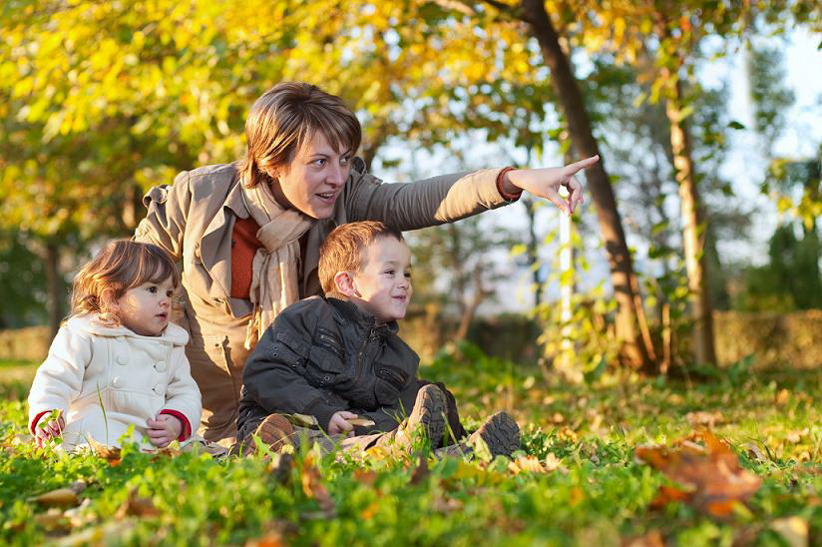▪ «Волшебная природа». Выберите солнечный день и отправляйтесь на прогулку в парк или лесок. Это занятие заключается в том, чтобы просто гулять, наблюдая, прислушиваясь к звукам вокруг: к шуршанию листвы под ногами, щебетанию птиц. Ищите, находите красивые листья, шишечки и веточки. Устройте соревнование, кто из вас громче зашуршит листвой, кто найдет самый большой лист, кто найдет самый красный лист и т. д.

**Здоровья Вам, удачи в делах, любви близких,**

**надежных друзей!**

*.*

***__________________________***

***МБДОУ « детский сад» № 9***

***Ответственный за выпуск: старший воспитатель***

***Кононенко Татьяна Ивановна***